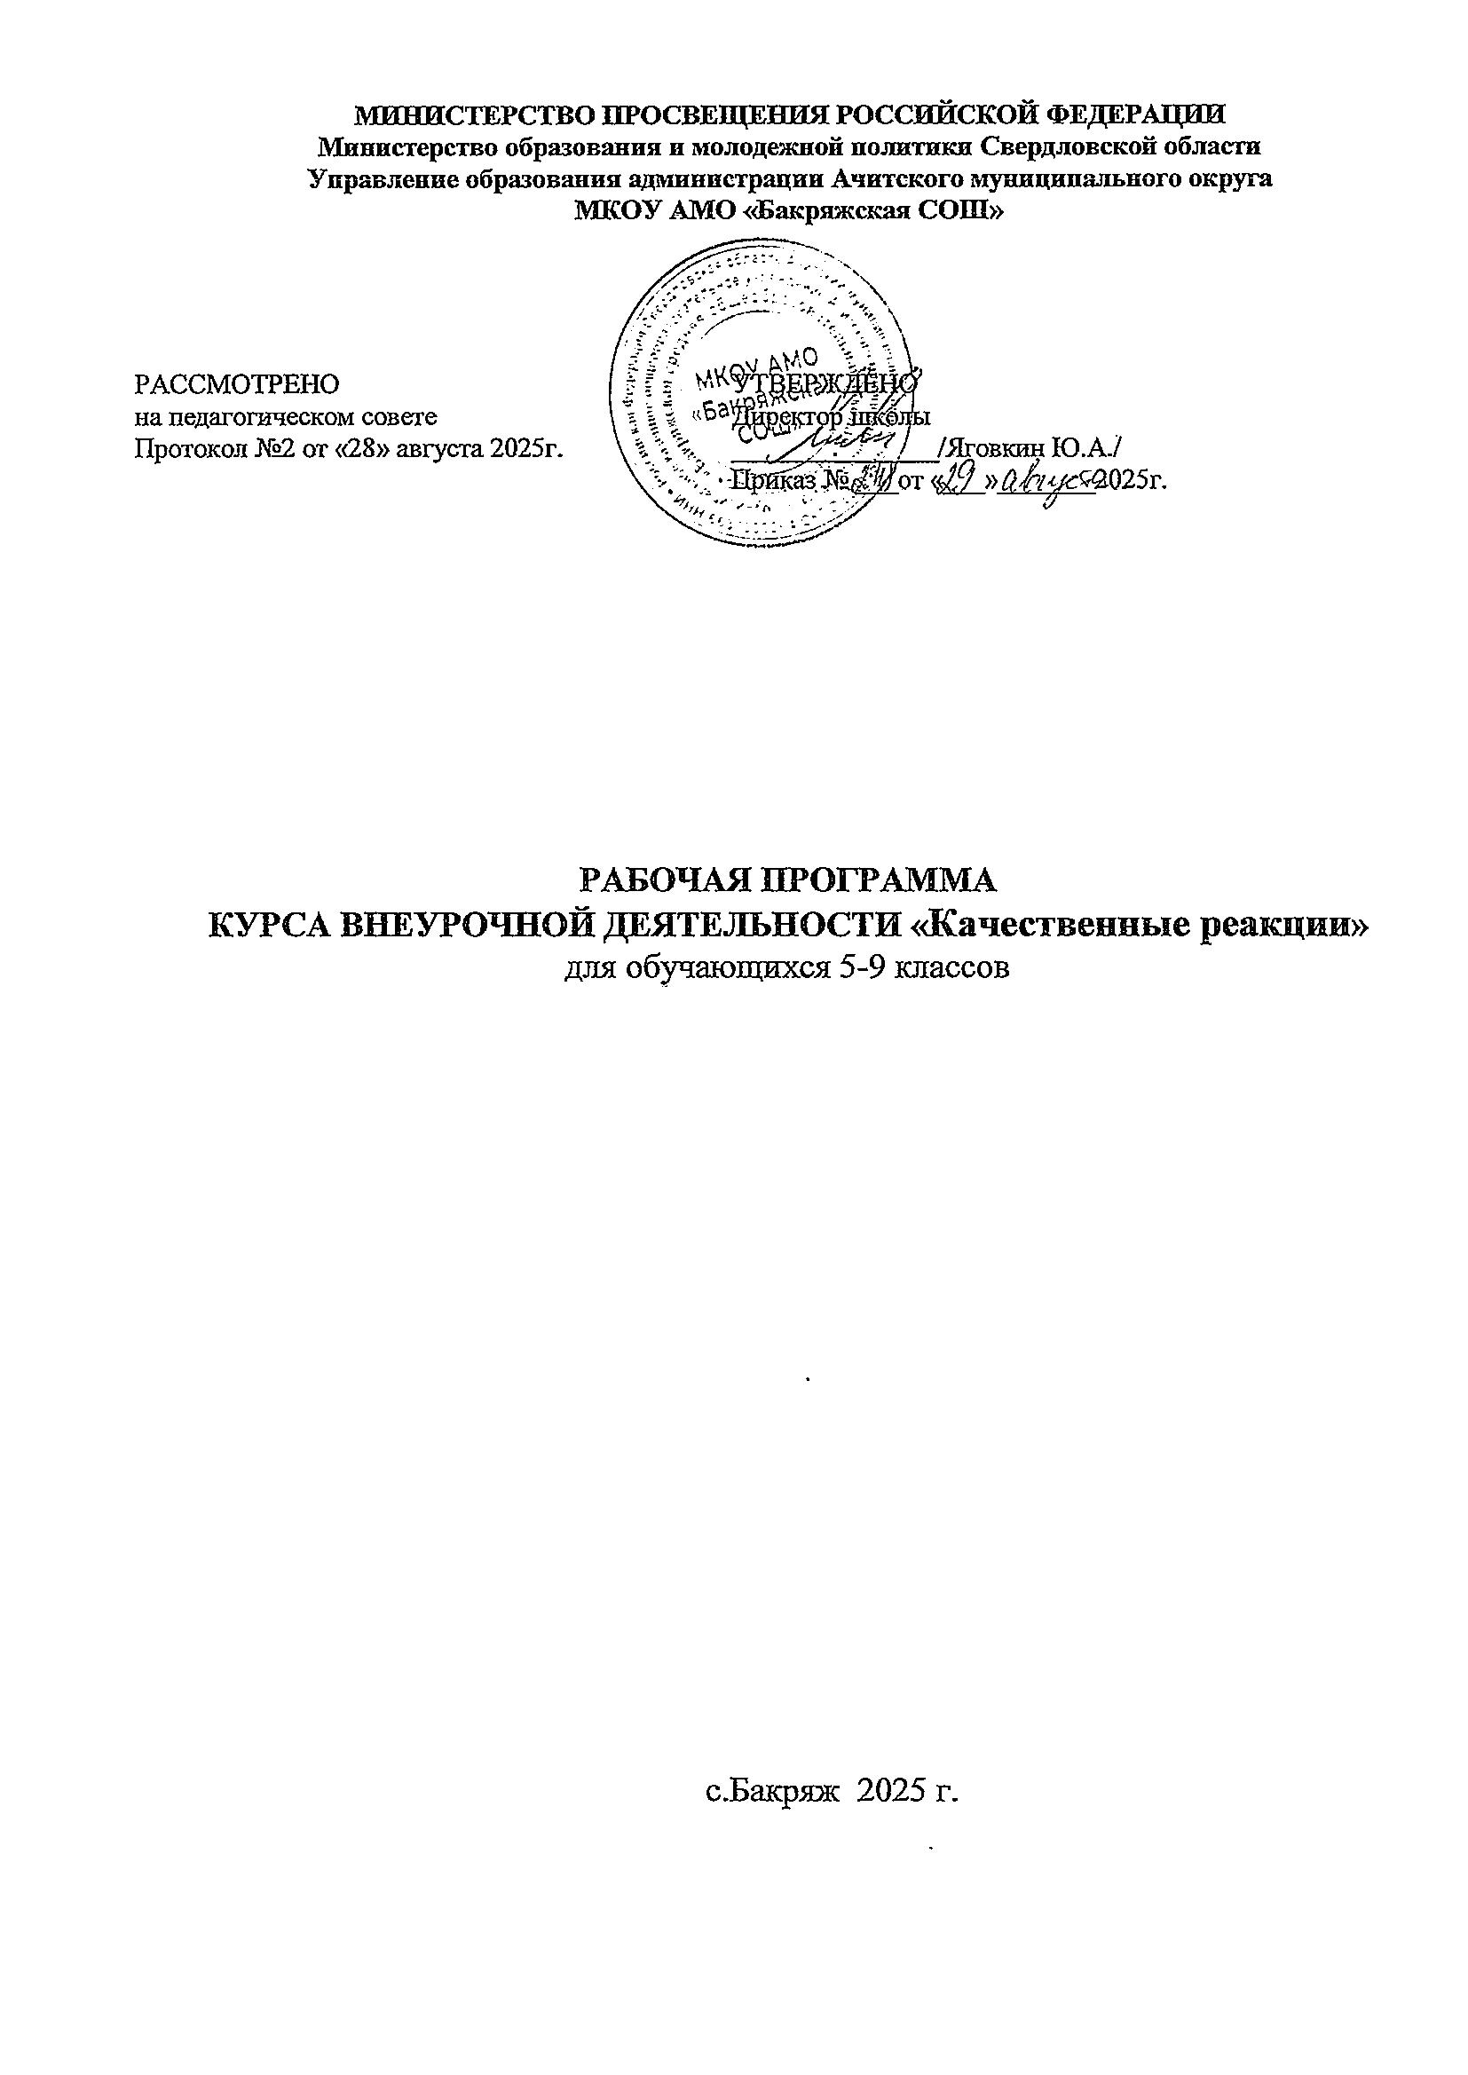

**Пояснительная записка**

   Рабочая программа разработана в соответствии со следующими нормативными документами:

1. Федеральный закон «Об образовании в РФ» №273 от 29.12.2012 в редакции от 02.05.2015 (ФЗ №122-ФЗ)
2. «Федеральный  государственный  образовательный  стандарт  основного  общего  образования»  (утвержден приказом Министерства образования и науки Российской Федерации от «17»  декабря  2010 г. № 1897 в редакции от 29.12.2014 (приказ Минобрнауки №1644)
3. Приказ Минобрнауки РФ «О внесении изменений в ФГОС ООО» от 31.12.2015 № 1577
4. «Примерная основная образовательная программа основного общего образования» (одобренарешениемфедерального учебно-методического объединения по общему образованию от 8 апреля 2015 г. № 1/15)
5. Устав МКОУ АМО «Бакряжская СОШ» (утвержден постановлением администрации Ачитского городского округа  № 316 от  05 мая 2015 г.)
6. Основная образовательная программа основного общего образования МКОУ АМО «Бакряжская СОШ» (утвержден приказом №132/2 от 29.08.2014, изменения  от 25.06.2015 (приказ№ 143/1)

  Программа курса разработана на основании программы элективного курса «Химия - наука экспериментальная» автор: В.И. Лаврова (Программы элективных курсов. Химия.5-9 классы. Профильное обучение /авт. Сост. Г. А.Шипарёва.-2 изд, М.:Дрофа, 2010. с.67 (Элективные курсы).

**Цели курса:** расширение представлений учащихся о химическом эксперименте; закрепление знаний о свойствах неорганических соединений разных классов, о качественных реакциях на ионы.

**Задачи курса:**

* повторение материала, рассмотренного на уроках химии;
* совершенствование практических навыков и умения решения расчетных задач;
* экспериментальное подтверждение результата теоретических вычислений.
* ориентирование учащихся в выборе естественнонаучного профиля для дальнейшего изучения.закрепить теоретический материал;
* научить решать качественные задачи повышенного уровня сложности.

**Общая характеристика учебного курса**

Содержание элективного курса имеет интегрированный характер. Курс предназначен для учащихся 5-9 классов, интересующихся вопросами химии. Курс базируется на сведениях, получаемых при изучении химии в основной школе. В процессе изучения данного курса происходит расширение и углубление предметных знаний, сокращаемых из-за недостатка времени в традиционных школьных курсах химии; развитие общих приемов интеллектуальной и практической деятельности. В рамках курса используются несколько форм обучения: лекционно-семинарские занятия и практические работы учащихся. Главная мотивация - это познавательный интерес учащихся к рассматриваемым вопросам.

**Описание места учебного курса в учебном плане**

Программа разработана в соответствии с учебным планом внеурочной деятельности для ступени основного общего образования. Курс рассчитан на 34 часа (1 час в неделю в течение учебного года).

**Личностные, метапредметные и предметные результаты                                      освоения содержания курса**

Изучение курса в основной школе дает возможность достичь следующих

**личностных результатов:**

1.формирование личностных представлений о ценности природы, осознание

значимости и общности глобальных проблем человечества;

2.  формирование уважительного отношения к истории, культуре, национальным особенностям и образу жизни других народов; толерантности и миролюбия;

3. развитие сознания и компетентности в решении моральных проблем на основе личностного выбора; формирование нравственных чувств и нравственного поведения, осознанного и ответственного отношения к собственным поступкам;

4.  формирование коммуникативной компетентности в общении и сотрудничестве со сверстниками, старшими и младшими в процессе образовательной, общественно полезной, учебно-исследовательской, творческой и других видов деятельности;

5.  формирование понимания ценности здорового и безопасного образа жизни; усвоение правил индивидуального и коллективного безопасного поведения в чрезвычайных ситуациях, правил поведения на транспорте и на дорогах; формирование экологической культуры на основе признания ценности жизни во всех ее проявлениях и необходимости ответственного, бережного отношения к окружающей среде;

**Метапредметными результатами** освоения основной образовательной программы основного общего образования являются:

1.  умение самостоятельно определять цели своего обучения, ставить и формулировать для себя новые задачи в учебе и познавательной деятельности, развивать мотивы и интересы своей познавательной деятельности;

2.  овладение составляющими исследовательской и проектной деятельности, включая умения видеть проблему, ставить вопросы, выдвигать гипотезы, давать определения понятиям, классифицировать, наблюдать, проводить эксперименты, делать выводы и заключения,

структурировать материал, объяснять, доказывать, защищать свои идеи;

3.  умение работать с разными источниками биологической информации: находить биологическую информацию в различных источниках (тексте учебника научно- популярной литературе, биологических словарях и справочниках), анализировать и оценивать информацию;

4. умение самостоятельно планировать пути достижения целей, в том числе альтернативные, осознанно выбирать наиболее эффективные способы решения учебных и познавательных задач;

5. умение соотносить свои действия с планируемыми результатами, осуществлять контроль своей деятельности в процессе достижения результата, определять способы действий в рамках предложенных условий и требований, корректировать свои действия в соответствии с изменяющейся ситуацией;

6. владение основами самоконтроля, самооценки, принятия решений и осуществления осознанного выбора в учебной и познавательной деятельности;

7. способность выбирать целевые и смысловые установки в своих действиях и поступках по отношению к живой природе, здоровью своему и окружающих;

8. умение создавать, применять и преобразовывать знаки и символы, модели и схемы для решения учебных и познавательных задач;

9.умение организовывать учебное сотрудничество и совместную деятельность с учителем и сверстниками, работать индивидуально и в группе: находить общее решение и разрешать конфликты на основе согласования позиций и учета интересов, формулировать, аргументировать и отстаивать свое мнение;

10. формирование и развитие компетентности в области использования, информационно-коммуникационных технологий (ИКТ-компетенции).

**Предметными результатами** освоения биохимии в основной школе являются:

1) формирование системы научных знаний о живой природе, закономерностях её развития исторически быстром сокращении биологического разнообразия в биосфере  в результате деятельности человека, для развития современных естественно-научных представлений о картине мира;

2) формирование первоначальных систематизированных представлений о биохимических объектах, процессах, явлениях, закономерностях, о взаимосвязи живого и неживого в биосфере, о наследственности и изменчивости; овладение понятийным аппаратом химии;

3) приобретение опыта использования методов химической науки  и проведения несложных химических экспериментов;

4) формирование основ экологической грамотности: способности оценивать последствия деятельности человека в природе, влияние факторов риска на здоровье человека; выбирать целевые и смысловые установки в своих действиях и поступках по отношению к живой природе, здоровью своему и окружающих;

5) формирование представлений о значении естественных наук в решении проблем необходимости рационального природопользования защиты здоровья людей в условиях быстрого изменения экологического качества окружающей среды;

6) освоение приёмов оказания первой помощи.

**Содержание программы**

**Введение (1 ч.)**

Понятие качественной реакции и их значение для науки и в повседневной жизни. Ознакомление с кабинетом химии и изучение   правил техники безопасности. Правила обращения с лабораторным оборудованием. Правила оказания первой медицинской помощи при ожогах и отравлениях химическими реактивами.

**Практические работы:**  Правила ТБ при работе в кабинете химии.                                                                                                              Знакомство с химической лабораторией

**Тема 1.  Химия неорганических веществ (18ч)**

Понятие качественной реакции. Качественные реакции на катионы и анионы. Определение веществ с помощью таблицы растворимости кислот, оснований и солей в воде, характеристики видимых изменений процессов. Определение неорганических веществ, находящихся в разных склянках без этикеток, без использования дополнительных реактивов. Осуществление цепочки превращений неорганических веществ.

Определение ионов: водорода, меди, серебра, бария, цинка, алюминия, железа, кальция, хлорид-, сульфат-, нитрат-карбонат-, фосфат-, иодид-, бромид-ионов, гидроксид – иона в растворах и иона аммония.

**Практические работы**: Решение экспериментальных задач на распознавание катионов и анионов; проведение качественных реакций на аналитические группы катионов и анионов. Идентификация растворов сульфата железа (II), сульфата меди (II), хлорида алюминия с помощью раствора гидроксида натрия. Идентификация растворов хлорида натрия, иодида калия, фосфата натрия, нитрата кальция с помощью раствора нитрата серебра и азотной кислоты.  Обнаружение ионов в минеральной воде.

**Тема 2. Химия органических веществ (7 ч)**

Первоначальные сведения о строении и свойствах органических веществ. Качественные реакции на непредельные углеводороды: этилен, ацетилен. Кислородсодержащие соединения: спирты (метанол, этанол, глицерин), карбоновые кислоты (уксусная кислота, аминоуксусная кислота). Биологически важные вещества: глюкоза, крахмал, белки.

**Практические работы**: Определение крахмала, глюкозы, глицерина, ацетатов.

Цветные реакции белков

**Тема 3. Решение экспериментальных задач (8 ч)**

Решение экспериментальных задач. Генетическая связь неорганических веществ. Распознавание неорганических веществ и их состава на основе качественных реакций. Генетическая связь органических веществ. Распознавание органических веществ и их состава на основе качественных реакций. Итоговая контрольная работа. Подведение итогов курса.

***Демонстрационный эксперимент.*** Определение минеральных удобрений по внешним признакам и при помощи химических реакций. Качественные реакции и характерные признаки минеральных удобрений.

Осуществление цепочки превращений: натрий   - гидроксид натрия -  сульфат натрия - хлорид натрия - хлорид серебра. Осуществление цепочки превращений: магний - оксид магния - нитрат магния - гидроксид магния - сульфат магния.

***Лабораторные опыты.*** Идентификация растворов нитрата серебра, гидроксида натрия, хлорида магния, нитрата цинка без использования дополнительных реактивов. Доказательства амфотерности гидроксидов цинка и алюминия.

**Описание учебно-методического и материально-технического обеспечения образовательной деятельности**

**1.Перечень учебно-методического обеспечения**

1. ***Беспалов П. И., Боровских Т. А., Трухина М. Д., Чернобелъская Г. М.*** Практикум по методике обучения химии в средней школе. — М.: Дрофа, 2007.
2. ***Жилин Д. М.*** Индикаторы в современной химии // Химия в школе. — 1997. — № 5. — С. 9.
3. ***Золотов Ю. А.*** Успехи и проблемы аналитической химии // Химия в школе. — 2002. — № 6. — С. 8.
4. ***Исаев Д. С.*** Практикумы исследовательского характера в IX классе // Химия в школе. — 2001. — № 10. — С. 58.
5. ***Михалева М. В., Пономарева О. К.*** Демонстрационные опыты по основам химического анализа // Химия в школе. — 1997. — № 4. — С. 63.
6. ***Муравъев Л. Г., Пугал Н. А., Лаврова В. Н.*** Экологический практикум. — СПб.: Крисмас+, 2003.
7. ***Самору ков а О. Л., Свирщевская Г. Г., Дорофеева О. В.*** Применение реакций осаждения в химическом анализе // Химия в школе. — 1998. — № 4. — С. 52.
8. ***Турлакова Е. В.*** Определение показателей качества воды // Химия в школе. — 2001. — № 7. — С. 64.
9. Факультативные занятия по химии в средней школе: пособие для учителя / под ред. акад. Д. А. Эпштейна. — М.: Просвещение, 1971.
10. ***Харъковская Н. Л., Асеева З. Г.*** Анализ воды из природных источников // Химия в школе. — 1997. — № 3. — С. 61.
11. ***Штремплер Г. И.*** Предпрофильная подготовка по химии. — М.: Дрофа, 2007.

**2. Натуральные объекты**: коллекции,  модели.

**3. Учебно-практическое и учебно-лабораторное оборудование**:

Увеличительные приборы, химические реактивы, измерительные приборы, лабораторное оборудование

***4****.* ***Демонстрационные таблицы****.* ***5****.* ***Экранно-звуковые средства****:  видеофрагметы  и другие информационные объекты, отражающие основные темы курса биохимии.* ***6. Электронно-образовательные ресурсы:*** *Электронное приложение к учебнику «Химия»  (Электронное учебное издание)*

**Планируемые результаты изучения учебного курса**

После изучения курса «Качественные реакции» Выпускник научится:

* распознавать опытным путем растворы кислот и щелочей по изменению окраски индикатора;
* характеризовать взаимосвязь между классами неорганических соединений; раскрывать смысл понятий «ион», «катион», «анион», «электролиты», «неэлектролиты», «электролитическая диссоциация», «окислитель», «степень окисления» «восстановитель», «окисление», «восстановление»;
* объяснять сущность процесса электролитической диссоциации и реакций ионного обмена;
* составлять полные и сокращенные ионные уравнения реакции обмена;
* определять возможность протекания реакций ионного обмена;
* проводить реакции, подтверждающие качественный состав различных веществ;
* называть органические вещества по их формуле: метан, этан, этилен, метанол, этанол, глицерин, уксусная кислота, аминоуксусная кислота, стеариновая кислота, олеиновая кислота, глюкоза;

**Выпускник получит возможность научиться:**

* *выдвигать и проверять экспериментально гипотезы о химических свойствах веществ на основе их состава и строения, их способности вступать в химические реакции, о характере и продуктах различных химических реакций;*
* *характеризовать вещества по составу, строению и свойствам, устанавливать причинно-следственные связи между данными характеристиками вещества;*
* *составлять молекулярные и полные ионные уравнения по сокращенным ионным уравнениям;*
* *прогнозировать способность вещества проявлять окислительные или восстановительные свойства с учетом степеней окисления элементов, входящих в его состав;*
* *составлять уравнения реакций, соответствующих последовательности превращений неорганических веществ различных классов;*
* *выдвигать и проверять экспериментально гипотезы о результатах воздействия различных факторов на изменение скорости химической реакции;*
* *использовать приобретенные знания для экологически грамотного поведения в окружающей среде;*
* *использовать приобретенные ключевые компетенции при выполнении проектов и учебно-исследовательских задач по изучению свойств, способов получения и распознавания веществ;*
* *объективно оценивать информацию о веществах и химических процессах;*
* *критически относиться к псевдонаучной информации, недобросовестной рекламе в средствах массовой информации;*
* *осознавать значение теоретических знаний по химии для практической деятельности человека;*
* *создавать модели и схемы для решения учебных и познавательных задач; понимать необходимость соблюдения предписаний, предлагаемых в инструкциях по использованию лекарств, средств бытовой химии и др.*
* *критической оценки информации о веществах, используемых в быту;*
* *используя теоретические знания, осуществлять практические операции: ставить эксперимент и осуществлять его результаты; решать качественные задачи (на определение основных катионов и анионов в растворе).*

**Поурочное планирование**

|  |  |
| --- | --- |
| № | Тема занятия |
|  | **Введение (1ч)** |
| 1 | Значение качественных реакций. |
|  | 1. **Химия неорганических веществ (18ч)** |
| 2 | Определение иона водорода. |
| 3 | Определение гидроксид - иона. |
| 4 | Определение иона меди. |
| 5 | Определение иона серебра. |
| 6 | Определение сульфат- иона. |
| 7 | Определение карбонат- иона. |
| 8 | Определение сульфит- иона. |
| 9 | Определение хлорид – иона. |
| 10 | Определение иона бария. |
| 11 | Определение иона кальция. |
| 12 | Определение иона цинка. |
| 13 | Определение фосфат- иона. |
| 14 | Определение нитрат иона. |
| 15 | Определение иодид – иона. |
| 16 | Определение бромид – иона. |
| 17 | Определение иона аммония. |
| 18 | Определение ионов железа. |
| 19 | Определение иона алюминия. |
|  | 1. **Химия органических веществ (7ч  )** |
| 20 | Определение глюкозы, крахмала. |
| 21 | Определение многоатомных спиртов. |
| 22 | Определение белков. |
| 23 | Биуретовая реакция. |
| 24 | Ксантопротеиновая реакция. |
| 25 | Определение ацетата иона. |
| 26 | Определение непредельных углеводородов |
|  | **3.Решение экспериментальных задач (8 ч)** |
| 27 | Определение минеральных удобрений |
| 28 | Определение минеральных удобрений |
| 29 | Цепочки превращений неорганических веществ |
| 30 | Цепочки превращений органических веществ |
| 31 | Химические свойства простых и сложных веществ |
| 32 | Химические свойства простых и сложных веществ |
| 33 | Взаимосвязь различных классов неорганических веществ |
| 34 | Взаимосвязь различных классов неорганических веществ |